УДК: 539.3

ПРОЧНОСТЬ КЛЕЕНОГО КОМПОЗИТА ПРИ НАЛИЧИИ ТРЕЩИНОПОДОБНЫХ ДЕФЕКТОВ

Демешкин А.Г.*, Корнев В.М.*, Астапов Н.С.*,**

*Институт гидродинамики им. М.А. Лаврентьева СО РАН, г. Новосибирск, Россия
**Новосибирский государственный университет, г. Новосибирск, Россия

РЕЗЮМЕ

Исследуется прочность клеевого соединения, имеющего трещиноподобный дефект в клеевой прослойке. В натурных экспериментах оценивается прочность трехслойных образцов в зависимости от геометрических размеров (толщины и длины) клеевого шва. При аналитическом моделировании клеевое сочленение считается трехслойным структурированным композитом, в котором прямолинейная трещина расположена параллельно узкой плоской прослойке. Для описания процесса разрушения такого композита применяется модифицированная модель Леонова-Панасюка-Дагдейла, использующая дополнительный параметр – поперечник зоны пластичности (ширину зоны предразрушения) клеевого слоя. В условиях плоской деформации рассматриваются материалы с регулярной структурой, которые имеют хрупкий или квазихрупкий тип разрушения. Под действием растяжения, приложенного на бесконечности по нормали к клеевой прослойке, реализуется первая мода разрушения. Расчеты показали, что использование модифицированной аналитической модели в целом дает удовлетворительное предсказание величины разрушающей нагрузки клеевого композита.

Ключевые слова: критерии квазихрупкого разрушения; зона предразрушения; коэффициенты интенсивности напряжений; клеевые соединения

STRENGTH OF GLUED COMPOSITE IN THE PRESENCE
OF CRACK-LIKE DEFECTS

Demeshkin A.G.*, Kornev V.M.*, Astapov N.S.*,**

*Lavrentyev Institute of Hydrodynamics SB RAS, Novosibirsk, Russia
**Novosibirsk State University, Novosibirsk, Russia

SUMMARY

Strength of a glued joint with a crack-like defect in the glued interlayer is under consideration. The strength of three-layer specimens depending on their geometrical dimensions (thickness and length) is estimated in full-scale experiments. In analytical modeling, the glued joint is considered as structured three-layer composite, the rectilinear crack in which is located parallel to a narrow plane interlayer. For description of the fracture process, the modified Leonov-Panasyuk-Dugdale model is applied. This model makes use of the supplementary parameter such as the plasticity (pre-fracture) zone width of the glued interlayer. Materials with the regular structure exhibiting brittle or quasi-brittle fracture type are considered under conditions of plane strain. Under conditions of tension applied at infinity along the normal to the glued interlayer, the mode I fracture is implemented. The estimates support the appropriateness of applying the modified analytical model for prediction of fracture of glued components.

Key words: quasi-brittle fracture criteria; pre-fracture zone; stress intensity factors; glued joints

ВВЕДЕНИЕ

Прочность склеиваемых материалов зависит от наличия в клеевом соединении концентраторов напряжений. Концентраторами могут быть пустоты, пузыри, возникающие из-за неравномерной усадки клея при отверждении или в результате технологических погрешностей при склеивании. Незначительное изменение технологии склеивания, например, предварительной подготовки склеиваемых поверхностей, режима полимеризации клея, толщины клеевого слоя, температуры, давления, влажности окружающей среды приводит к заметному разбросу значений прочности склеенного композита [1,2].
В данной работе экспериментально исследуется влияние трещиноподобных дефектов на разброс значений прочности композита из алюминиевых пластин, соединенных эпоксидным клеем. Оценивается зависимость прочности от геометрических размеров (толщины и длины) клеевой прослойки при нормальном отрыве. Кроме того, сделана попытка аналитического описания процесса разрушения такого композита в рамках модифицированной модели Леонова–Панасюка–Дагдейла (ЛПД) [3]. В отличие от работы [4] в данной работе учтены конечные размеры образцов, получены формулы для критических нагрузок в условиях плоской деформации.

1. ПОСТАНОВКА ЗАДАЧИ

Экспериментально исследуем прочность клеевого соединения при нормальном отрыве на примере композита из алюминиевых пластин, склеенных эпоксидным клеем (рис.1). Изучим влияние геометрических размеров (толщины и длины) клеевой прослойки на прочность композита.

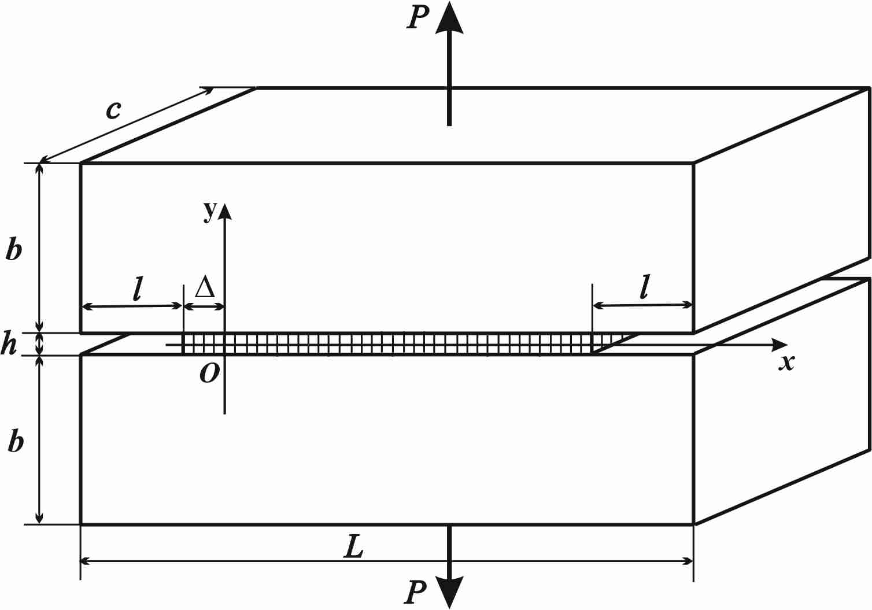

Рис.1. Схема образца из алюминиевых пластин с эпоксидной прослойкой.

Для аналитического описания результатов натурных экспериментов используем модифицированную модель ЛПД с дополнительным параметром – поперечником зоны пластичности (шириной зоны предразрушения). В аналитической модели учтем конечные геометрические размеры образцов, а процесс разрушения рассмотрим в условиях плоской деформации.

2. РЕЗУЛЬТАТЫ НАТУРНЫХ ЭКСПЕРИМЕНТОВ

Прочностные характеристики эпоксидного связующего определялись при растяжении плоских образцов на установке рычажного типа. На образцах были предусмотрены уширения для захватов испытательной машины. Деформация образцов измерялась на рабочей части двумя индикаторами часового вида. Испытание образцов из смолы DER-331 (100 частей смолы, 10 частей отвердителя) проводилось непосредственно после полимеризации смолы, которая длилась 20 часов при температуре 2022С.
В таблице 1 приведены экспериментальные данные зависимости (“напряжение-деформация”), полученные при растяжении двух образцов из смолы. Значения деформаций для соответствующих значений напряжений даны в таблице с множителем 100, то есть в процентах. Предельные значения прочности для образцов в эксперименте 1 и 2 равны =21,8 МПа и =20,3 МПа соответственно. Замеры коэффициента Пуассона смолы показали значение равное 0,36. Для алюминиевых пластин коэффициент Пуассона лежит в пределах 0,340,38, то есть коэффициенты Пуассона смолы и пластин можно считать одинаковыми, т.к. их значения приближенно равны.
Композит с трещиноподобными дефектами моделировался образцами из алюминиевых пластин, склеенных эпоксидным клеем. На рис.1 приведена схема соединения пластин. Размеры мм, мм и мм алюминиевых пластин образцов во всей серии экспериментов оставались постоянными. Варьировались только длина непроклеенного участка, моделирующего краевые трещины, и расстояние h между пластинами. Толщина h клеевого слоя определялась фторопластовыми прокладками, расположенными симметрично по краям алюминиевых пластин.
Табл.1.
Образец №1
,МПа | 0,0 | 1,5 | 3,1 | 4,6 | 6,1 | 7,7 | 9,2 | 10,7 | 12,3
 | 0,0 | 0,1 | 0,2 | 0,32 | 0,59 | 0,82 | 1,04 | 1,30 | 1,58
,МПа | 13,8 | 15,4 | 16,9 | 18,4 | 20,0 | 21,8
 | 1,88 | 2,0 | 2,68 | 3,13 | 3,72 | Образец разрушился
Образец №2
,МПа | 0,0 | 1,5 | 3,1 | 4,6 | 6,1 | 7,7 | 9,2 | 10,7 | 12,3
 | 0,0 | 0,13 | 0,29 | 0,45 | 0,64 | 0,76 | 1,08 | 1,49 | 1,80
,МПа | 13,8 | 15,4 | 16,9 | 18,4 | 20,3
 | 2,20 | 2,50 | 2,80 | 3,20 | Образец разрушился

Для исследования влияния толщины прослойки на прочность композита одновременно склеивалась партия из четырех образцов с различной толщиной h=0,06 мм, 0,1 мм, 0,2 мм и 0,7 мм клеевой прослойки и одной и той же длиной свободного от клея участка с каждой стороны образца. Испытание композитных образцов проводилось непосредственно после полимеризации клея, которая протекала в течение 20 часов при температуре 20–22С, то есть в течение того же времени, что и при изготовлении чисто эпоксидных образцов при растяжении. Для улучшения адгезии поверхность алюминиевых пластин обрабатывалась на шлифовальном круге с крупным зерном, после чего поверхность приобретала матовый оттенок. К каждому из склеиваемых образцов прикладывалось одинаковое фиксированное давление в течение всего времени полимеризации смолы, то есть в течение 20 часов. Тем не менее, при перемешивании смолы и отвердителя возникали пузырьки, которые вследствие вязкости смолы не исчезали и влияли на разброс значений прочности склейки при нормальном отрыве. Растяжение композитных образцов нагрузкой P проводилось с одинаковой скоростью на той же установке рычажного типа, что и эпоксидных образцов.
В таблице 2 для каждой из четырех различных толщин клеевого слоя и каждого из четырех значений площади его нанесения приведены по три результата испытаний. Наибольший разброс разрушающих нагрузок P достигал 20%. Через обозначено среднее арифметическое трех полученных разрушающих нагрузок в кг. Среднее разрушающее напряжение (в кг/мм) подсчитывалось по формуле .
При анализе влияния толщины клеевой прослойки на прочность композита из склеенных пластин при данной технологии склейки было замечено, что наибольшая прочность достигалась при толщине слоя, приближенно равной
0,2 мм. Увеличение или уменьшение толщины клеевой прослойки с дискретностью, указанной в таблице 2, независимо от площади нанесения клея приводило к уменьшению прочности склейки.
Табл.2.
 | Длина трещины l=1 мм |  |  |  | Длина трещины l=5 мм
h, мм | 0,06 | 0,1 | 0,2 | 0,7 | 0,06 | 0,1 | 0,2 | 0,7
P, кг | 1600 | 1700 | 2100 | 1610 | 1350 | 1520 | 1520 | 810
P, кг | 1850 | 1870 | 2150 | 1650 | 1360 | 1620 | 1670 | 920
P, кг | 1860 | 2100 | 2250 | 1670 | 1420 | 1760 | 1750 | 1020
, кг | 1770 | 1890 | 2167 | 1643 | 1377 | 1633 | 1647 | 917
кг/мм | 1,98 | 2,12 | 2,43 | 1,84 | 1,79 | 2,12 | 2,14 | 1,19
 | Длина трещины l=15 мм |  |  |  | Длина трещины l=25 мм
h, мм | 0,06 | 0,1 | 0,2 | 0,7 | 0,06 | 0,1 | 0,2 | 0,7
P, кг | 740 | 790 | 860 | 590 | 250 | 280 | 330 | 230
P, кг | 800 | 870 | 890 | 620 | 255 | 295 | 350 | 240
P, кг | 840 | 890 | 900 | 650 | 280 | 310 | 370 | 240
, кг | 793 | 850 | 883 | 620 | 262 | 295 | 350 | 237
кг/мм | 1,72 | 1,84 | 1,91 | 1,34 | 1,70 | 1,92 | 2,27 | 1,54

3. АНАЛИТИЧЕСКОЕ МОДЕЛИРОВАНИЕ РАЗРУШЕНИЯ КЛЕЕВОГО КОМПОЗИТА
3.1. Модифицированная модель Леонова–Панасюка–Дагдейла.

В работах [4,5] подробно рассмотрена модель распространения прямолинейной трещины, расположенной на границе двух сред или внутри прямолинейной прослойки параллельно прямолинейной границе. Воспользуемся результатами этих работ со следующими поправками: учтем конечные размеры образцов и вместо плосконапряженного состояния рассмотрим плоскую деформацию.
Введем систему координат следующим образом [4,5]. Начало системы координат совпадает с концом фиктивной трещины, а конец реальной трещины имеет абсциссу (рис.1). Ось ординат перпендикулярна плоскости распространения трещины. Для построения аналитической модели разрушения композита [3] используем достаточный критерий разрушения (подход Нейбера-Новожилова)
; (1)
(2)
Здесь – нормальное напряжение на продолжении трещины, – предел прочности клея, и – натуральные числа (), – интервал усреднения, – характерный линейный размер структуры клеевой прослойки, – коэффициент поврежденности исходного материала на интервале усреднения, функция – полураскрытие трещины. Через обозначено критическое раскрытие модельной трещины для однородного материала, при котором разрушается структура материала в вершине реальной трещины (граничной точке зоны предразрушения), причем полагается , где – максимальное упругое относительное удлинение и – максимальное относительное удлинение однородного материала, и – поперечник и длина зоны предразрушения, расположенной на продолжении реальной трещины. Для применения достаточного дискретно-интегрального критерия (1)-(2) к обработке результатов натурных экспериментов с образцами конечных размеров используем аналитическое выражение нормального напряжения на продолжении трещины [6]
, . (3)
В выражении (3) для коэффициента интенсивности напряжений , порождаемого напряжением , возьмем учитывающую конечные размеры образца аппроксимирующую формулу из [7, с.74], сверенную с данными справочника [8, с.163]
, (4)
где . Второе слагаемое в (3) – это усредненное напряжение в образце с учетом боковых трещин-разрезов длиной . В третьем слагаемом в (3) для коэффициента при симметричном нагружении концевых участков трещины постоянными нормальными усилиями воспользуемся зависимостью [8, с.41]
.
Так как при квазихрупком разрушении длина зоны предразрушения существенно меньше длины исходной трещины, то с точностью до величин высшего порядка малости относительно величины имеем приближение , используя которое, для коэффициента получим приближенное выражение
. (5)
Поперечник зоны предразрушения отождествим с поперечником зоны пластичности [9] в однородной среде (внутри клеевой прослойки) в вершине реальной трещины при плоско-деформированном состоянии
, (6)
где – коэффициент Пуассона клея. Для полураскрытия , () фиктивной трещины используем в (2) представление [9] при плоской деформации
, , , (7)
в котором учтем лишь первый член разложения. В асимптотическом представлении решения (7) – модуль сдвига клея, следовательно, при плоской деформации .
Неравенство (2) для критического значения параметра превращается в равенство . Критическое раскрытие трещины , при котором разрушается клеевой слой в зоне предразрушения у вершины реальной трещины, вычисляется по формуле . Используя соотношения (4)-(7), из равенства (2) находим выражение критической длины зоны предразрушения [4] через критическое напряжение . Неравенство (1) для критических значений и также превращается в равенство, подставляя в которое выражение для , полученное из равенства (2), найдем выражение критического напряжения . Если трещина внутри или на границе прослойки и зона предразрушения полностью внутри прослойки, то для и получим выражения
, (8)
, (9)
где для внутренней трещины и для граничной трещины, то есть для трещины, проходящей по линии раздела сред в композите. Заметим, что для вывода формул (8)-(9) при использована формула (6), а при использована формула (6) с вдвое большим знаменателем (8 вместо 4). Если зона предразрушения полностью захватывает прослойку толщиной , то
, (10)
, (11)
.
Выражения (8)-(9) имеют смысл, если
. (12)
Неравенство (12) является ограничением, которое выполняется только для хрупких и квазихрупких материалов. Из неравенства (12) следует, что неупругое удлинение материала не должно превосходить для внутренней трещины () и для граничной трещины (). Для вычислений критических разрушающих нагрузок по формулам (9) и (11) кроме геометрических размеров образца необходимы еще значения механических характеристик. Из эксперимента для коэффициента Пуассона эпоксидной смолы (клея) получено . Характерный линейный размер можно определить из равенств (9) или (11) экспериментально, зная значения всех остальных переменных, включая критическую нагрузку. Перейдем к вычислению по экспериментальным данным, приведенным в таблице 1, значений параметра – предела прочности клея и параметра – показателя хрупкости клея, характеризующего отношение неупругих и упругих относительных деформаций эпоксидной смолы в зоне предразрушения.

3.2. Аппроксимация классической диаграммы двухзвенной ломаной.

Для построения (“напряжение-деформация”) диаграммы растяжения эпоксидного клея использованы результаты натурных испытаний двух образцов (эксперименты 1 и 2), приведенные в таблице 1. По табличным данным строилась аппроксимирующая кривая методом наименьших квадратов следующим образом. По первым двум, трем или четырем точкам, ближайшим к началу системы координат, полученным в эксперименте при малых нагрузках, вычислялся методом наименьших квадратов угловой коэффициент , моделирующий модуль упругости, прямой .
На рис.2,3 проходящая через начало системы координат прямая построена по четырем первым точкам эксперимента 1.
На рис.4 проведены две аналогичные прямые по двум первым экспериментальным точкам для двух различных экспериментов. Экспериментальные точки эксперимента 1 обозначены треугольником − ; эксперимента 2 обозначены квадратом – .
На рис.2 по оставшимся точкам c использованием метода наименьших квадратов строились кривые, определяемые зависимостями , и . Индекс ,2,3 при символе указывает на вид тестируемой кривой. На коэффициенты , и этих зависимостей дополнительно накладывались условия “склейки” кривой и ранее построенной прямой, а именно, в граничной точке, соответствующей деформации , или , требовалось касание кривой и прямой . Здесь индекс при указывает на порядковый номер замера деформации в эксперименте. Так, для эксперимента 2 (данные для образца 2 в табл.1) ; ; .

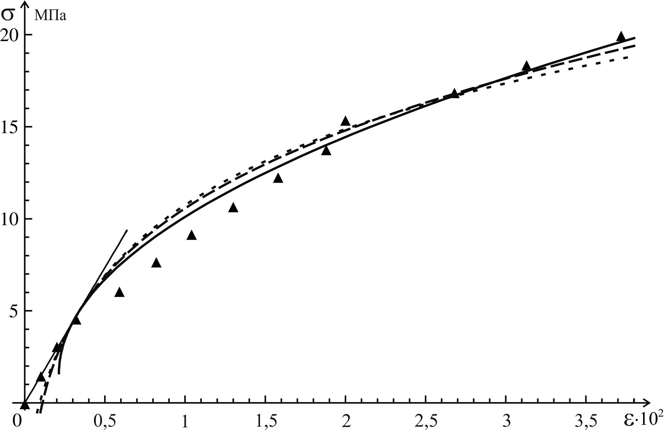
Рис.2. Аппроксимация натурной диаграммы кривыми трех различных видов.

На рис.2 пунктирная кривая , штриховая кривая и сплошная кривая касаются прямой в четвертой точке при (эксперимент 1). Для этих аппроксимирующих кривых расчётами было получено, что суммы квадратов отклонений расчётных значений , и от экспериментальных значений табл.1 составили , и соответственно. Индекс ,2,3 при символе указывает на вид тестируемой кривой , для которой вычислялась сумма квадратов отклонений от экспериментальных значений табл.1. Следовательно, из трех кривых , и , аппроксимирующих экспериментальные значения табл.1 наиболее подходящей оказалась кривая , что хорошо видно на рис.2.
На рис.3 представлены три кривые вида , касающиеся соответствующей прямой в точках (сплошная кривая), (штриховая кривая) и (пунктирная кривая), для которых суммы квадратов отклонений равны , и соответственно.

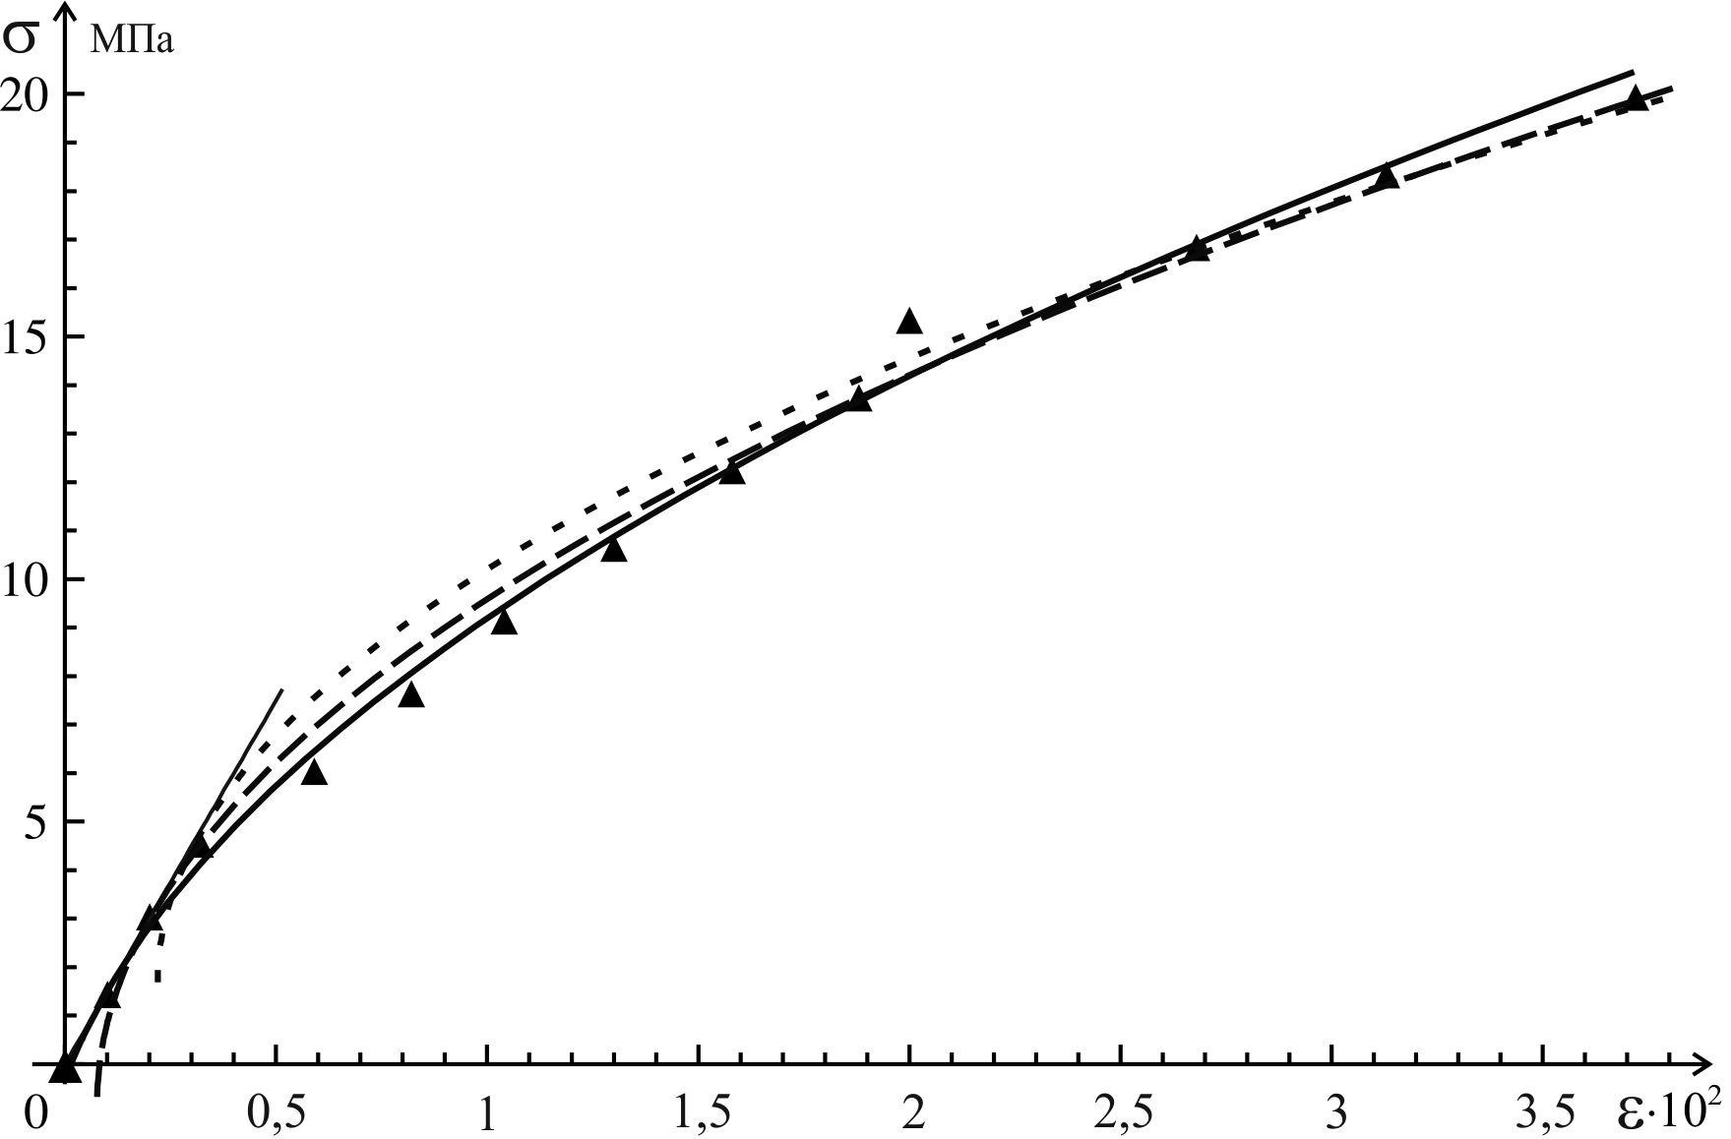
Рис.3. Три аппроксимирующие кривые вида касаются прямой в трех различных точках.

Таким образом, результаты расчетов показали (см. рис.2,3), что в качестве кривой аппроксимирующей диаграмму следует принять кривую, определяемую функцией вида , которая касается прямой во второй экспериментальной точке, то есть при . Удовлетворяющие таким условиям кривые имеют следующий вид:
- для эксперимента 1 − (штриховая кривая на
рис.4), касающаяся прямой в точке ;
- для эксперимента 2 − (сплошная кривая на рис.4), касающаяся прямой в точке .

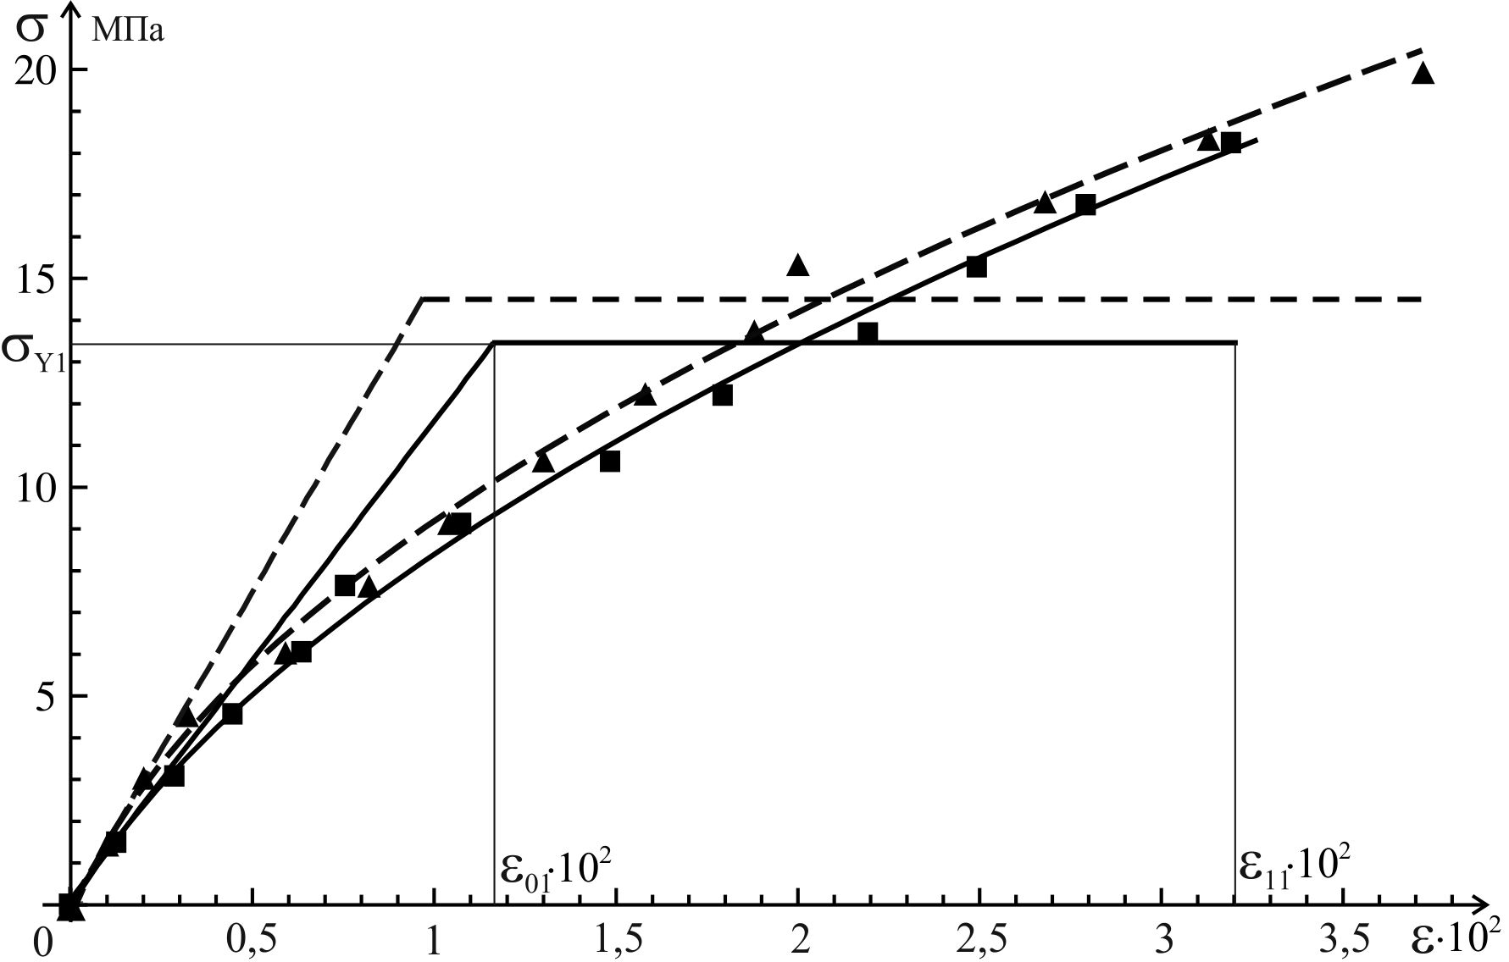
Рис.4. Аппроксимация натурной диаграммы двухзвенной ломаной.
Наконец, для каждой аппроксимирующей кривой диаграммы на рис.4 построена двухзвенная ломаная: штриховая для эксперимента 1 и сплошная для эксперимента 2. Приближенные значения параметров и вычисляются по заданной диаграмме с помощью двух условий: 1) равенства площадей под графиком кривой и двухзвенной ломаной, 2) совпадения касательных к кривой и ломаной в начале системы координат [4]. За принимается значение деформации, при которой разрушился образец. Интересно отметить, что достаточно хорошим приближением для площади под графиком кривой, аппроксимирующей натурную диаграмму, является значение площади под графиком ломаной, последовательно соединяющей точки натурной диаграммы. Так, значение площади под графиком ломаной, последовательно соединяющей экспериментальные точки эксперимента 1, равно 47,4, а под графиком аппроксимирующей кривой рис.4 – 47,3. Для эксперимента 2 эти значения совпадают с точностью до трех знаков и равны 34,8. Окончательно для искомых значений предела прочности и показателя хрупкости клея получены значения МПа и для эксперимента 1 и МПа, для эксперимента 2. Оба значения показателя хрупкости клея, вычисленные по результатам двух экспериментов, удовлетворяют неравенству (12). Следовательно, разрушение рассматриваемого клеевого слоя можно считать разрушением квазихрупкого типа.

3.3. Прогнозирование критической нагрузки разрушения композита.

Вычисленное выше с помощью экспериментальных данных табл. 1 значение модельного предела прочности МПа = 1,49 кг/мм эпоксидного монообразца оказалось меньше разрушающего напряжения для большинства композитных образцов (табл. 2). Видимо, повышение предела прочности смолы происходит за счет упрочнения участков смолы, близких к разделу сред в композите. Возможность такого упрочнения в результате физико-химических взаимодействий между фазами подробно обсуждается в [10]. Следовательно, неправомерно использовать это модельное значение , вычисленное для эпоксидного монообразца, в формулах (9), (11) для предсказания разрушающей нагрузки композитного образца. Так же необоснованным оказывается использование для композитного образца значения показателя хрупкости клея , смоделированного на экспериментальных данных диаграммы эпоксидного образца. В формулах (9), (11) кроме параметров и есть еще третий неизвестный параметр – характерный линейный размер элемента структуры клея, который в натурных экспериментах не определялся. Поэтому для определения значений этих трех параметров , и воспользуемся экспериментальными данными таблицы 2 для композитных образцов.
Выберем из таблицы 2 данные о разрушающей нагрузке произвольных трех испытаний и составим систему трех уравнений с помощью выражений (9), (11). Например, можно взять данные натурных испытаний из таблицы 2 для трех образцов с одной и той же длиной трещины, но с разной толщиной клеевой прослойки. Решив полученную систему трех уравнений, найдем значения трех неизвестных параметров , и . После этого можно использовать формулы (9) и (11) с найденными значениями , и для предсказания разрушающей нагрузки композитного образца при заданной длине трещины и толщине h клеевой прослойки. Расчеты показали, что результаты прогнозирования разрушающей нагрузки оказались наиболее удачными в случае, когда для определения трех параметров , и выбирались данные таблицы 2 для трех образцов с различной длиной трещины, но с одной и той же толщиной h клеевой прослойки. Небольшая часть результатов расчетов приведена в таблице 3: каждая строка таблицы отражает последовательные шаги прогнозирования разрушающей композит нагрузки для образца с заданной в первой колонке таблицы толщиной клеевой прослойки. Предварительные расчеты выявили слабое влияние коэффициента поврежденности , () на результаты прогнозирования критической нагрузки, поэтому в таблице 3 внесены результаты расчетов лишь при .
В таблице 3 представлены результаты прогнозирования разрушающей нагрузки для образцов с длиной трещины мм и толщиной клеевого слоя мм, 0,1 мм, 0,2 мм и 0,7 мм, указанной в первой колонке таблицы 3. Во второй, третьей и четвертой колонках таблицы 3 указаны взятые из таблицы 2 три экспериментальные значения разрушающей нагрузки для образцов с длинами трещин мм, 15 мм и 25 мм соответственно. Приведенное в таблице 3 обозначение указывает, что для составления системы трех уравнений выбиралось уравнение (9) с (зона предразрушения полностью внутри прослойки). Обозначение соответствует уравнению (9) при (граничная трещина), указывает, что выбиралось уравнение (11), когда зона предразрушения полностью захватывает прослойку толщиной . По этим данным из системы трех уравнений найдены значения трех параметров , и , приведенные в пятой, шестой и седьмой колонках таблицы соответственно. Анализ найденных значений (табл. 3) показывает, что модельный (теоретический) предел прочности смолы в композите возрастает (в среднем) при увеличении толщины прослойки и всегда не меньше разрушающей композит экспериментальной нагрузки (табл. 2). Это различие можно объяснить технологическими погрешностями при склеивании: пустоты, пузырьки воздуха, возникающие из-за неравномерной усадки клея, приводят к понижению прочности экспериментальных образцов по сравнению с теоретической (модельной) прочностью. Значения показателя хрупкости смолы удовлетворяют неравенству (12). Кроме того, оказалось, что характерный линейный размер структуры также зависит от геометрии композитных образцов. Можно сделать вывод, что в среднем убывает при возрастании толщины клеевой прослойки. Когда рассматриваются квазивязкие типы разрушения, тогда нарушается ограничение (12) и, как следствие, надо рассматривать соотношения для критических параметров , отличные от соотношений (3)-(11), что подтвердил численный эксперимент из [11].

Табл.3.
h | Задано (эксперимент) |  |  | Эксперимент + формулы (9), (11) |  |  | Прогноз (теория) | Экспе- римент
h | мм | мм | мм |  |  | мм | мм | мм
0,06 |  |  |  | 2,4 | 4,4 | 13
0,06 |  |  |  | 2,4 | 3,0 | 31
0,1 |  |  |  | 3 | 3,8 | 7,2
0,1 |  |  |  | 3 | 2,6 | 14
0,2 |  |  |  | 3,5 | 2,5 | 6,9
0,7 |  |  |  | 2,9 | 0,8 | 5,6
0,7 |  |  |  | 3,3 | 2,0 | 2,1
0,7 |  |  |  | 4,5 | 1,6 | 1,0
0,7 |  |  |  | 6,9 | 0,7 | 0,3

В предпоследней колонке таблицы 3 дана прогнозируемая аналитической моделью разрушающая нагрузка, вычисленная по формулам (9), (11). Для сравнения аналитически прогнозируемой нагрузки с натурными данными в последней колонке таблицы 3 приведен диапазон изменения экспериментальной разрушающей нагрузки.

3.4. Обсуждение результатов аналитического моделирования.

В таблице 3 приведена небольшая часть проведенных расчетов. Заметим, что система, составленная из уравнений (9), (11) является линейной относительно переменной и, как показал численный анализ, «слабо нелинейной» относительно двух других переменных и . Поэтому численно не обнаружено существование более одного решения системы. Однако следует заметить, что составленная произвольно из соотношений (9), (11) система трех уравнений может не иметь решений. Например, не обнаружено ни одного решения системы трех уравнений, если при ее формировании использовано только одно из трех соотношений (уравнение (9) с ), (уравнение (9) с ) или (уравнение (11)). Физически это означает, что продвижение трещины в прослойке и геометрические характеристики зоны предразрушения зависят от длины исходной трещины. Видимо, для более точного предсказания аналитической моделью разрушающей нагрузки необходимо уточнить выражение поперечника зоны предразрушения. Кроме того, с помощью аналитической модели не удалось найти оптимальную толщину клеевой прослойки при заданной длине исходной трещины, потому что прогнозируемая в расчетах разрушающая нагрузка часто оказывалась вне диапазона нагрузок натурного эксперимента. Оказалось, что прогнозируемые значения предела прочности клея, показателя хрупкости смолы и особенно характерного линейного размера структуры клеевой прослойки различаются существенно в зависимости от геометрических характеристик образцов и расположения зоны предразрушения внутри клеевой прослойки. Возможно, это различие обусловлено не только несовершенством аналитической модели разрушения, но и чувствительностью модели к малым погрешностям при изготовлении образцов. Например, полученные в подразделе 3.2 модельные модули упругости отличаются для двух образцов в 1500/11501,3 раза, а по показателю хрупкости смолы в 2,81/1,781,6 раза. Заметим, что все испытанные образцы удовлетворяли условию представительности объёма (по размерам) и условию плоской деформации, так как , где − длина пластической зоны, а − толщина образца [12, стр. 101]. Для исследованных образцов длина пластической зоны не превышала толщину клеевой прослойки, наибольшее значение которой равнялось 0,7 мм, а мм (рис.1). Несмотря на это, кроме представленных в работе результатов прогнозирования в условиях плоской деформации, были опробованы некоторые варианты и в условиях плоского напряженного состояния. Отличие в результатах прогнозируемых значений , и в этих двух различных случаях напряженного состояния не было столь разительным, как в таблице 3.

4. ВЫВОДЫ

Натурные эксперименты подтвердили, что предел прочности эпоксидной смолы в монообразце меньше предела прочности клеевой прослойки из той же смолы в трехслойном композитном образце. Нагрузка, разрушающая композитный образец, в основном возрастает с увеличением площади нанесенного клея. Однако при возрастании толщины клеевой прослойки, разрушающая нагрузка сначала возрастает, затем, достигнув максимума, убывает. В проведенных экспериментах оптимальная толщина клеевого слоя оказалась одной и той же независимо от площади его нанесения.
Использование аналитической модели для описания разрушения клееных композитных образцов выявило чувствительность модели к геометрии образцов. Особенно сильно это проявилось при вычислении модельного параметра, характеризующего линейный размер структуры клея. По результатам расчетов можно сделать заключение, что использование формул (9), (11) в целом дает удовлетворительное предсказание разрушающей нагрузки в зависимости от длины исходной трещины. Таким образом, рассматриваемая аналитическая модель позволяет уменьшить количество натурных испытаний для прогнозирования разрушающей нагрузки.

ЛИТЕРАТУРА

- Фрейдин А.С. Прочность и долговечность клеевых соединений. – М.: Химия, 1981. – 272 с.
- Шилдз Дж. Клеящие материалы: Справочник. – М.: Машиностроение, 1980. – 368 с.
- Корнев В.М. Оценочная диаграмма квазихрупкого разрушения тел с иерархией структур. Многомасштабные необходимые и достаточные критерии разрушения // Физическая мезомеханика. – 2010. – Т.13. – №1. – С.47-59.
- Корнев В.М., Астапов Н.С. Модель разрушения кусочно-однородной среды при расслоении упругопластических структурированных материалов // Механика композиционных материалов и конструкций. – 2010. – Т.16. – №3. – С.347-360.
- Корнев В.М., Астапов Н.С. Модель разрушения сварного соединения при расслоении // Механика композиционных материалов и конструкций. – 2012. – Т.18. – №2. – С.213-225.
- Корнев В.М., Демешкин А.Г. Диаграмма квазихрупкого разрушения тел со структурой при наличии краевых трещин // ПМТФ – 2011. – Т.52. – №6. – С.152-164.
- Броек Д. Основы механики разрушения. – М.: Высш. школа, 1980. – 368 с.
- Саврук М. П. Коэффициенты интенсивности напряжений в телах с трещинами // Механика разрушения и прочность материалов, Т.2. – Киев: Наук. думка, 1988. – 619 c.
- Керштейн И. М., Клюшников В.Д., Ломакин Е.В., Шестериков С.А. Основы экспериментальной механики разрушения. – М.: Изд-во Моск. ун-та, 1989. – 140 с.
- Яновский Ю.Г. Наномеханика и прочность композиционных материалов. – М.: Изд. ИПРИМ РАН, 2008. – 180 с.
- Кургузов В.Д., Корнев В.М. Построение диаграмм квазихрупкого и квазивязкого разрушения материалов на основе необходимых и достаточных критериев // ПМТФ – 2013. – Т.54. – №1. – С.179-195.
- Пестриков В.М., Морозов Е.М. Механика разрушения твердых тел: Курс лекций. – СПб.: Профессия, 2002. – 320 с.

Поступила в редакцию 30 января 2013 года.

Работа выполнена при финансовой поддержке РФФИ (код проекта 11-08-00191) и в рамках проекта № 25.3, входящего в программу Президиума РАН.
Сведения об авторах: Демешкин Александр Григорьевич, к.ф.-м.н., с.н.с., Институт гидродинамики им. М.А.Лаврентьева СО РАН, г. Новосибирск, Россия Корнев Владимир Михайлович, д.ф.-м.н., проф., гл.н.с., Институт гидродинамики им. М.А.Лаврентьева СО РАН, г. Новосибирск, Россия, e-mail: kornev@hydro.nsc.ru Астапов Николай Степанович, к.ф.-м.н., доц., с.н.с., Институт гидродинамики им. М.А.Лаврентьева СО РАН, г. Новосибирск, Россия, e-mail: nika@hydro.nsc.ru

